Modul 1

Opgave 1
Svar på følgende spørgsmål ved at læse i kompendium kapitel 1.
- Danner alle personer som bor i byområderne i Danmark en kohorte? Begrund dit svar.
- Er Københavns befolkning lukket eller åben? Begrund dit svar.
- Hvad er den naturlige vækstrate og hvad er nettovandringsraten? Hvilken af de to er sværest at registrere nøjagtigt?
- Kapitel 1 afsnit 7 (Rater) angiver mortalitetsraten for Bornholm i 2022 som 14,3 per 1000 personår og Kapitel 1 afsnit 7.2 (Perioderater) angiver 14,4 per 1000 personår. Hvad er årsagen til denne forskel?
- Hvilke enheder har hhv., folketal, middelfolketal, risikotid og mortalitetsrate?

Rettenøgle opgave 1

Opgave 1.1
Det kan man godt argumentere for, men der mangler en afgivelse af perioden ("hvornår"). Begivenheden kan være, at en person beslutter at blive veganer ("hvad") og det er personer i Danmark ("hvem"). Det ville være en kohorte, hvis man fx definerede alle personer, der flyttede til et byområde i perioden 2000-2010, og fulgte dem fremad i tid.

Opgave 1.2
Ind- og udvandringer påvirker Københavns befolkning, derfor er Københavns befolkning åben.

Opgave 1.3
Den naturlige vækstrate er differencen mellem fødselsrate og mortalitetsrate, nettovandringsraten er differencen mellem ind- og udvandringsrater. Det er sværest at bestemme nettovandringsraten, fordi man typisk ikke registrerer ind- og udvandringsdatoer præcist.

Opgave 1.4
Forskellen skyldes forskellen i beregningen af middelfolketal. Med metode 1 bliver mortalitetsraten 14,3 per 1000 personår, med metode 2 bliver den 14,4 per 1000 personår.

Opgave 1.5
Enheden for folketal er /antal personer/ (til et bestemt tidspunkt).
Enheden for middelfolketal er /antal personer/ (det gennemsnittetlige antal personer i en periode).
Enheden for risikotid er antal personår i en periode.
Enheden for mortalitetsraten er antal døde i perioden per risikotid.

Opgave 2
Figuren nedenfor viser en hypotetisk befolkningsgruppe bestående af kun 5 personer. Baseret på talllene fra grafen, besvar følgende spørgsmål og rapporter dine resultater.
- Hvor lang er perioden?
- Hvor stort er folketallet ved starten og slutningen af perioden?
- Beregn middelfolketallet eksakt og med metode 1 og metode 2 for hele perioden.
- Beregn risikotid eksakt for hele perioden. Angiv enheden.
- Beregn mortalitetsrate for hele perioden. Angiv enheden.
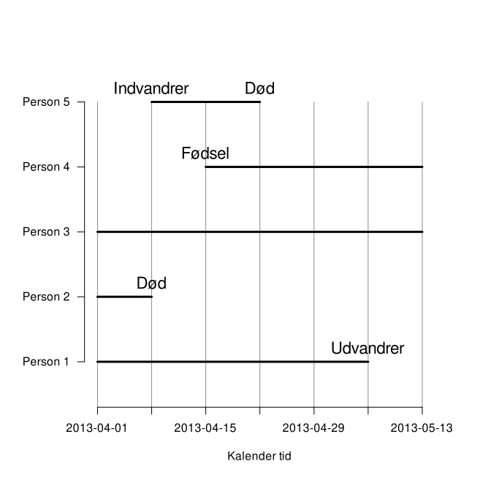

Rettenøgle opgave 2
Perioden varer fra 1 april 2013 til 13 maj 2013. Perioden er 6 uger lang.
Folketal den 1 april 2013 (N(1 apr 2013)) er 3 personer og folketal den 13 maj 2013 er 2 personer.
For at beregne middelfolketallet eksakt summerer vi risikotiderne fra de 5 personer (2+4+6+1+5).
Det giver 18 uger. Middelfolketallet er dermed 18/6 = 3 personer. Med metode 1 er middelfolketallet
også 3. Den er ikke 4 fordi den person som dødede lige præcis i midten af perioden ikke tæller.
Med metode 2 er middelfolketallet (3+2)/2 = 2,5. Antal døde i perioden er D[1 apr 2013, 13 maj 2013] = 2 og dermed er
mortalitetsraten[1 apr 2013, 13 maj 2013] = 2/18 = 0,11 døde per personuge.

Opgave 3
Beregn middelfolketal (metode 2), risikotid og mortalitetsrate i København først i perioden fra den 1. januar 2023 til den 31. december 2024 og bagefter i perioden fra den 1 januar 2013 til den 31. december 2014. Udfyld tabellen nedenfor og rapporter resultaterne. Kommenter kort på forskelle mellem de to perioder.

Rettenøgle opgave 3

Tabel

Periode | Middelfolketal | Risikotid | Døde | Mortalitet
2013-2014 | 569812.0 | 1139624 | 7917 | 6.9
2023-2024 | 660381.5 | 1320763 | 7103 | 5.4

Resultater
I perioden 2013 til 2014 var middelfolketallet 569812 personer og det samlede risikotid var 1139624 personår.
Mortalitetsraten var 6,9 døde per 1.000 personår.
I perioden 2023 til 2024 var middelfolketallet 660381.5 personer og det samlede risikotid var 1320763 personår. Mortalitetsraten var
5,4 per 1.000 personår.
Folketallet i København er steget mellem de to perioder, mens mortalitetsraten er faldet med 1,5 dødsfald per 1.000 personår.

Opgave 4
Find tal i statistikbanken (tabel FT) for hvordan folketallet i hovedstaden har udviklet sig fra 1787 indtil i dag. Find samtidlig tal for Jylland og for øerne uden hovedstaden. Visualiser tallene fra både hovedstaden, Jylland og øerne uden hovedstaden i en graf. Inkluder grafen i din besvarelse nedenfor. Beskriv udviklingen som grafen viser, og analyser, hvilke demografiske faktorer og bevægelser der har haft indflydelse på denne udvikling. Tip: For udviklingen i hovedstaden er stikordet suburbanisering.

Rettenøgle opgave 4
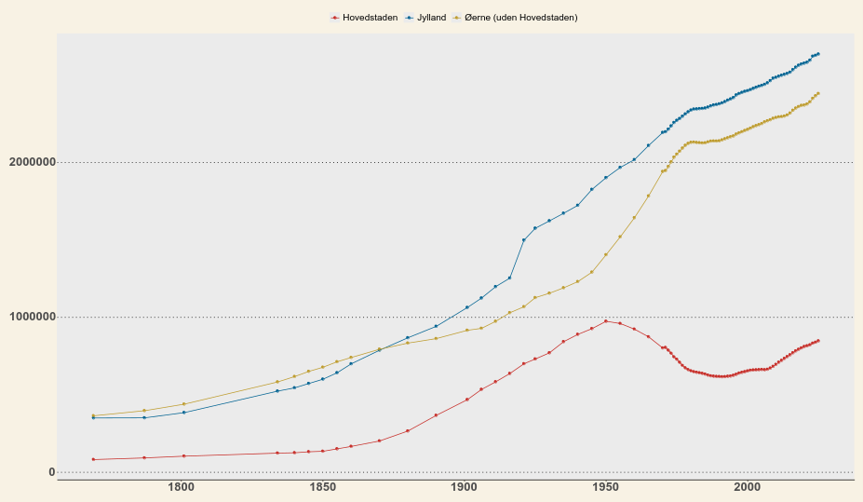
Generelt steg Danmarks folketal kraftigt siden 1800-tallet og frem til i dag (Kompendium, Kapitel 1, Figur 1).
Denne udvikling kan forstås som resultatet af samspillet mellem naturlig befolkningstilvækst,
indenlandsk og international migration (Kompendium, Kapitel 1, Afsnit 6).
Udviklingen i Jylland følger udviklingen i hele landet rimlig tæt.
Udviklingen af folketal i hovedstadsområdet ser anderledes ud. I 1800 havde
hovedstaden (København plus Frederiksberg og Gentofte) omkring 90.000 indbyggere.
I løbet af det 19. århundrede accelererede befolkningstilvæksten markant indtil 1950, hvor
folketallet i hovedstadsområdet nåede sit historiske maksimum. I 1950 var
folketallet 974.901 og dermed cirka 10 gang højere end i 1787.
I de efterfølgende årtier oplevede hovedstaden imidlertid en betydelig
befolkningsnedgang, drevet af nettofraflytning til forstæderne. Denne
proces kan fortolkes som et klassisk eksempel på suburbanisering, hvor
stigende velstand, udbygning af transportinfrastruktur og ændrede
boligpræferencer førte til en omfordeling af befolkningen inden for
hovedstadsregionen snarere end et egentligt regionalt befolkningstab.

